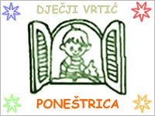
Ćikovići 26/4, 51215 Kastav
Tel (Poneštrica): 051/22 51 38
Tel (Kockica): 091/223 39 51
Ravnateljica: Monika Vučetić Juretić
E-mail: dvponestrica@gmail.com
OIB: 86090243135

IZJAVA O PREUZIMANJU DJETETA IZ VRTIĆA

U svrhu sigurnosti djeteta, izjavljujem da će iz vrtića moje dijete:

_____________________________________________________

odvoditi, osim roditelja i sljedeće punoljetne osobe:

- ___________________________________________________

- ___________________________________________________

- ___________________________________________________

- ___________________________________________________

Potpis roditelja:

_________________________________

_________________________________

Kastav, _______________

